Лабораторно-практическая работа 6
Принципы работы плавких предохранителей в электрических цепях
Цель: рассчитать предохранители для защиты электрической сети с напряжением 220 В, питающей осветительные и электронагревательные приборы.
Краткое теоретическое описание.
Электрические цепи всегда рассчитаны на определенную силу тока. Если по той или иной причине сила тока в цепи становится больше допустимой, то провода могут значительно нагреться, а покрывающая их изоляция – воспламениться.
Причиной значительного увеличения силы тока в сети может быть или одновременное включение мощных потребителей тока, например электрических плиток, или короткое замыкание. Коротким замыкание называют соединение концов участка цепи проводником, сопротивление которого очень мало по сравнению с сопротивлением участка цепи.
Сопротивление цепи при коротком замыкании незначительно, поэтому в цепи возникает большая сила тока, провода при этом могут сильно накалиться и стать причиной пожара. Чтобы избежать этого, в сеть включают предохранители.
Назначение предохранителей – сразу отключить линию, если сила тока вдруг окажется больше допустимой нормы. Рассмотрим устройство предохранителей, применяемых в квартирной проводке. Главная часть предохранителя - проволока из легкоплавкого металла (например, из свинца), проходящая внутри фарфоровой пробки. Пробка имеет винтовую нарезку и центральный контакт. Нарезка соединена с центральным контактом свинцовой проволокой. Пробку ввинчивают в патрон, находящийся внутри фарфоровой коробки.
Свинцовая проволока представляет, таким образом, часть общей цепи. Толщина свинцовых проволок рассчитана так, что они выдерживают определенную силу тока. Если сила тока превысит допустимое значение, то свинцовая проволока расплавится и цепь окажется разомкнутой.
Предохранители с плавящимся проводником называют плавким предохранителем.
Плавкие предохранители должны обеспечивать нормальную работу электроприемников при длительном прохождении по ним номинального тока и немедленно отключать их при перегрузках и коротких замыканиях. Поэтому предохранители выбирают с учетом следующих обстоятельств: номинальный ток плавкой вставки должен удовлетворять требованию Iвст. ? Iр,
где Iр – расчетный ток на защищенном участке цепи;
2) каждый предохранитель должен срабатывать лишь тогда, когда произойдет короткое замыкание на участке цепи, который он защищает, т.е. предохранители должны работать избирательно (селективно).
1. Порядок выполнения работы.
Соберите электрическую цепь, изображенную на рисунке:
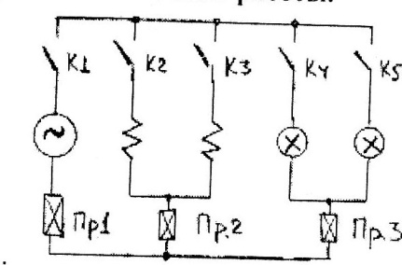 Рис.1

.Выберите напряжение генератора сети равным 220 В, мощности электрических лампочек – 60 и 150 Вт, а рабочее напряжение – 240 В. Выберите мощности электронагревательных приборов – 600 и 1000 Вт, а рабочее напряжение – 240 В.
Определите расчетный ток для каждого электроприемника по формуле . Результаты занесите в таблицу.
Рассчитайте номинальные значения токов плавких предохранителей, защищающих отдельно электроосветительную сеть (Пр.3) и сеть, питающую электронагревательные приборы (Пр.2), а также ток для общего предохранителя (Пр.1), защищающего все электрические приборы.
Замкните ключи К1 и К4, К5. Убедитесь, что лампы загорелись, а предохранители Пр.1 и Пр.3 не перегорают.
Замкните ключи К1 и К2, К3. Убедитесь, что нагреватели включились, а предохранители Пр.1 и Пр.2 не перегорают.
Замкните все ключи. Убедитесь, что все электроприборы включились, а все предохранители не перегорают.
3. Контрольные вопросы.
3.1. Какова цель установки предохранителей в электрических цепях?
3.2. Как рассчитывается номинальный ток плавкой вставки предохранителя?
3.3. Почему правилами техники безопасности запрещается установка так называемых "жучков" - случайно выбранных проводников вместо целых предохранителей?

В формулах вместо ? должны стоять обозначения, думайте, единицы измерения обязательны!!!!

